IL DUCATO DI GIOVE E IL CASTELLO

Il primo insediamento in Giove si perde nel tempo. Il castello-fortificazione, o rocca di Giove, fu certamente eretto in forza dell’arte militare che, sfruttando le caratteristiche del territorio, accresceva le possibilità naturali difensive e offensive. Anche nel periodo feudale il castello resta il centro di un potere assoluto e si caratterizza come fortificazione con l’intento di dominare su un territorio. Parlando di castelli il pensiero va alle rocche turrite e merlate del Medioevo: l’abitato era un potenziale ridotto, serrato intorno al nucleo centrale. Attrezzati con particolare cura, i castelli venivano muniti di cunicoli sotterranei, di cisterne e pozzi per il grano.
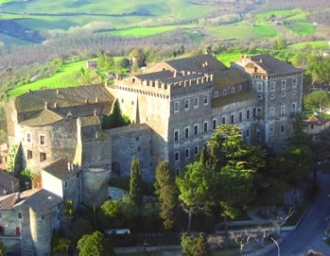

Piazza XXIV maggio è la principale piazza cittadina, dove si affaccia il maestoso palazzo. IL castello ducale, dalla forma originale, sia pure incompleta, sorge su un castello o rocca preesistente di cui sono ancora visibili alcuni tratti delle mura perimetrali con torrioni. A Ciriaco e Asdrubale Mattei risale la costruzione dell’attuale struttura , si presume ad opera del Vignola o della sua scuola. L’ edificio si compone di due parti: a sud la parte più antica , verso nord, un rettangolo i cui angoli posteriori assumono la forma di bastioni. La parte del castello a settentrione sviluppa sei piani di altezza. La parte più antica si ferma al terzo piano. Sempre a nord si apre l’ ingresso principale, attraverso un portale di travertino. Il secondo piano presenta porte che immettono negli appartamenti , il terzo piano, il piano nobile, si distingue per sfarzosi saloni tra i quali il maggiore è lungo 15 metri. Il quarto piano, cioè l’ ultimo, ha subito rifacimenti sia in epoca antica che più di recente.

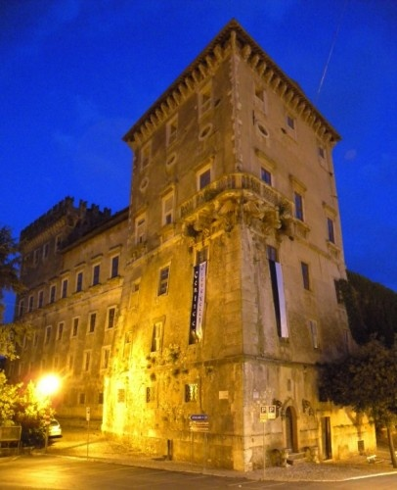

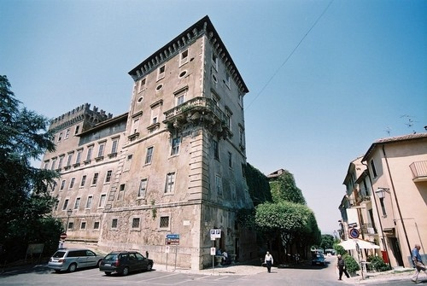
Per molto tempo Giove è stato un ducato governato da famiglie nobiliari che ne hanno retto le sorti. E’ certo, però, che la presenza del ducato ha fortemente condizionato lo sviluppo economico del paese. Fino ai primi anni 50 l’ economia di Giove si basava sull’ agricoltura e dato che il duca era il proprietario di quasi tutti i terreni coltivabili la vita dei giovesi era fortemente condizionata dal potere del duca e dei suoi rappresentanti. Questo strapotere fu poi quello che generò anche la nascita di un forte ed unitario movimento, inizialmente diretto ad ottenere migliori condizioni di vita per i contadini ma che poi si riconobbe nelle rivendicazioni più generali dei partiti politici. La decadenza del ducato inizia nei primi anni 50 con le lotte contadine e con l’ abbandono delle campagne da parte dei contadini, alla ricerca di migliori condizioni di vita. Nel 1968, con la morte di Cesare Aquarone, sua figlia Chantal mise in vendita le proprietà di Giove. La famiglia Aquarone scomparve nel 1985 e il castello fu comprato da C. R. Band.

PIERO ACQUARONE

Duca, nato nel 1890 a Genova; sposò la duchessa Maddalena-Bianca Trezza di Musella . Nel 1936 Pietro Acquarone dopo aver acquistato il castello di Giove, con terre annesse dal generale Mario Nicolis dei Conti di Robilant, effettuò importanti opere di restauro. Tra il 1937 e il 1942 consolidò le strutture murali, riparò i tetti, i saloni, le armi, riportò alle origini il cortile con la loggia detta “la Farnesina”. Queste opere contribuirono ad offrire una testimonianza palese della bellezza e grandezza architettonica con la quale fu eretto il seicentesco palazzo. Pietro Acquarone fu nominato ministro della Real Casa nel 1939.
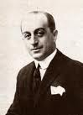
Si rivelò inoltre come uno dei promotori ed esecutori del colpo di stato del 25 Luglio 1943 che portò la caduta del fascismo e all’arresto di Benito Mussolini. Durante la seduta del Gran Consiglio fascista del 24 Luglio 1943, predisposta dall’Acquarone, l’ordine del giorno fu approvato dalla maggioranza dei membri del Gran Consiglio. La decisiva e riuscita azione procurò al duca Acquarone non poco rancore e vendetta da parte dei tedeschi e dei fascisti. Colpito da una serie di rivolte, ebbe il fratello Mario sottoposto a sofferenze nel carcere. Nel Luglio del 1943 trasferì la famiglia all’estero per sottrarla alle temute persecuzioni. La sua abitazione di Roma fu saccheggiata. Per la cronaca, il tenente colonnello Herbert Kappler, si recò in via Pergolesi con un forte reparto di S.S. Oltre alla casa romana i nazi-fascisti infierirono anche nel castello di Giove compiendo un completo saccheggio. Fu al processo di Verona che Galeazzo rivelò come il testo di Grandi fosse stato redatto dal senatore Pietro Acquarone. L’ 8 Settembre 1943 il Duca seguì il Re a Pescara, condividendone le sorti fino all’ abdicazione che avvenne il 9 Maggio 1946. Pietro Acquarone è deceduto a Sanremo nel 1948.

LA CHIESA PARROCCHIALE
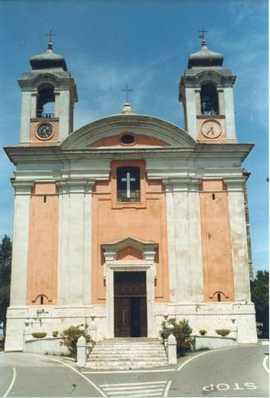
La chiesa parrocchiale sostituì l’antica chiesa dentro le mura, dedicata a San Giovanni Battista, della quale attualmente sono visibili pochi segni in un’abitazione privata. La nuova chiesa si presenta come un grande edificio, maestoso e ben proporzionato. In entrambe le pareti si collocano due piccole cappelle; al centro di queste, una grande cappella che con la navata forma una croce greca il cui centro viene sottolineato in corrispondenza del soffitto; la navata supera in altezza la cappelle laterali. Entrando, a sinistra, si nota un dipinto raffigurante S. Antonio Abate protettore degli animali domestici, nella cappella centrale si ammira una grande pala con le immagini di S. Giovanni Battista che battezza Gesù nel fiume Giordano. Mentre nella terza cappella è visibile un dipinto di S. Carlo Borromeo. Nella parete di destra troviamo un dipinto: la Vergine e il Bambino. Nell’ abside dietro all’altare maggiore si conserva un pregevole e lineare coro. Posta in alto, al centro dell’abside, splende una preziosa tavola raffigurante l’Assunta, attribuita alla scuola di Nicolò di Liberatore.

La Madonna del Perugino
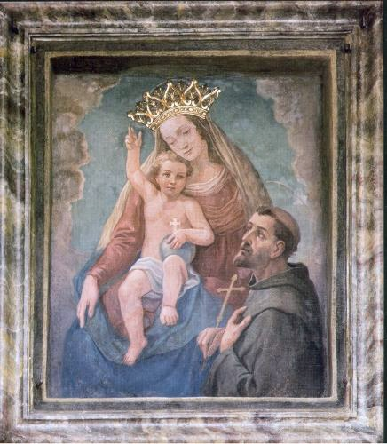
Nel 1658, Francesco Caffarelli fece dipingere sopra la porta della sua casa un dipinto della Madonna, da quel momento fu chiamata la “Madonna del Perugino”. Si narra che nel 1715 un uomo, mentre giocava a bocce, preso dall’ira tirò una boccia sul quadro della Madonna e rimase con un braccio paralizzato. Nel 1749 diventò una chiesa ed officiata per decreto dell’Ordinario, facendosi festa nella seconda domenica di ottobre. Alla “Madonna del Perugino” sono stati donati gli “ex voto” dai credenti a testimonianza della grazia richiesta.

